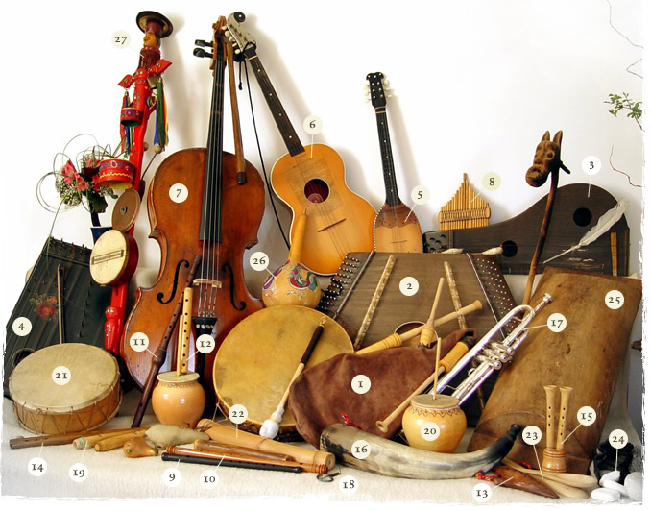
1. | 10. žvegla »šestka« | 19. nunalca
2. male cimbale | 11. žvegla »devetka« | 20.
3. bordunske citre | 12. stranščica / postranica | 21.
4. violinske citre | 13. | 22. tukalca
5. tamburaška bisernica | 14. dvojnice | 23. lesene žlice
6. tamburaški brač | 15. šurla | 24. kamenčki
7. mali bas / čelo | 16. | 25. nečke
8. | 17. | 26. buča
9. žvegla »petka« | 18. | 27. »hudičev boben«

Manjkajo naslednje besede:
lončeni bas, dude, kravji rog, boben, trobenta, trstenke, glinena okarina, drumalca
(rešitve najdeš na: http://www.trutamora-slovenica.si/glasbila.htm )

